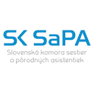
REGIONÁLNA KOMORA SESTIER A PÔRODNÝCH ASISTENTIEK KOŠICE II.

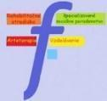
DENNÉ CENTRUM DUŠEVNÉHO ZDRAVIA
PRAEMIUM – PERMANSIO s.r.o. a Facilitas n.o. Košice

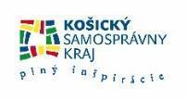
ARTETERAPEUTICKÉ DNI VÝCHODU 2024

FAREBNOSŤ SVETA
Fokusom detských zážitkov
v arteterapii

Prednášky, workshopy a sprievodné podujatia PREZENČNE aj ONLINE.
4. október 2024
Východoslovenská galéria, Hlavná 27, Košice


V KONTEXTE KOMPLEXNEJ ZDRAVOTNEJ A OŠETROVATEĽSKEJ STAROSTLIVOSTI, PORADENSTVA A SOCIÁLNEJ PRÁCE

v spolupráci

Prof. PaedDr. Jaroslava Anna Šicková - Fabrici, akad. sculptor, PhD
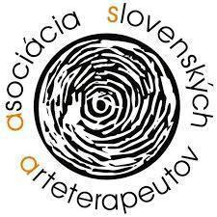
Institut for education in art therapy Terra therapeutica
a
Asociácia slovenských arteterapeutov

ZRKADLENIE OZ GELNICA

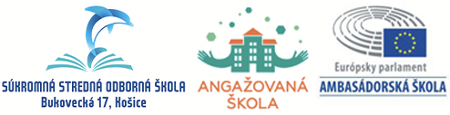
Súkromná stredná odborná škola,
Bukovecká 17, Košice
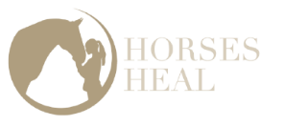
Horses Heal o.z.
Drahí priaznivci arteterapie,
Opäť SME TU s chuťou sa stretnúť a zdieľať naše odborné vedomosti a najmä praktické skúsenosti s využitím ARTETERAPIE v oblasti pomáhajúcich profesií.
Stretneme sa naživo vo Východoslovenskej galérii v Košiciach ako i s ONLINE prenosom našich PREDNÁŠAJÚCICH.
Radi by sme sa stretli a posilnili sa v našej práci, inšpirovali sa navzájom na spoločnej odbornej aktivite v dňoch
4. októbra 2024
Tím Denného centra duševného zdravia v Košiciach
Monika Piliarová

Vítaní sú:
psychológovia, psychoterapeuti, socioterapeuti, sociálni pracovníci, sestry, praktické sestry, zdravotnícki pracovníci, pedagogickí pracovníci, špeciálni pedagógovia, študenti odborov psychológia, sociálna práca, špeciálna pedagogika, ošetrovateľstvo a iných pomáhajúcich profesií. Zástupcovia verejných a neverejných poskytovateľov sociálnych služieb, zdravotnej starostlivosti ako aj ostatných inštitúcií, ktoré sa tejto téme venujú na odbornej úrovni.

Termín konania : 4.10.2024
Svoju účasť je potrebné potvrdiť vyplnenou prihláškou a zaplatením účastníckeho poplatku.
Online platforma: ZOOM - účasť neobmedzená – je potrebné vyplniť prihlášku zaplatiť, účastnícky poplatok. Následne bude zaslaný link na konferenciu.
Odborný garant: PhDr. Monika Piliarová, PhD.
Usporiadateľ: Regionálna komora sestier a pôrodných asistentiek Košice II
PRAEMIUM – PERMANSIO s.r.o. Košice, Facilitas n.o. Košice
Organizačný tím:
Mgr. Iveta Fabianová, PhDr. Monika Piliarová,PhD., MUDr. Peter Fedorčuk, MUDr. Bibiana Kalináčová, PhDr. Lucia Kleinová, Mgr. Jana Janičová, Mgr. Erika Martínková, Bc. Ľudmila Timuľáková, Mgr. Melánia Macková, Ing. Mgr. Dana Martinská, Mgr. Peter Papp, Mgr. Gabriela Hvizdošová Bartková, Mgr. Silvia Csopotiová, Mgr. Jana Jarošová, Mgr. Michaela Szirmaiová, Ing. Alena Širková, Mgr. Peter Podolák

Kontaktná osoba: Mgr. Erika Martínková, 0918579088
Mgr. Iveta Fabianová, 0904434433

Miesto konania konferencie: Východoslovenská galéria, Hlavná 27, Košice

Odborný garant: PhDr. Monika Piliarová PhD.
Usporiadateľ: Regionálna komora sestier a pôrodných asistentiek Košice II
PRAEMIUM – PERMANSIO s.r.o. Košice, Facilitas n.o. Košice
Prihlásiť sa je potrebné do 30.9.2024 elektronicky vyplnením PRIHLÁŠKY a následným zaplatením konferenčného poplatku. PRIHLÁŠKA je dostupná na web stránke www.facilitas.sk a na fb stránke facilitas. Sestry, ktoré sa registrujú cez portál www.sksapa.sk , kvôli prideleniu kreditov, je potrebné aby sa prihlásili aj cez google formulár PRIHLÁŠKY , kvôli kontaktným údajom, a priradeniu platby.

Záujemca sa považuje za riadne prihláseného až po úhrade registračného poplatku, kedy mu e-mailom potvrdíme prijatie úhrady a zaradenie medzi účastníkov. Úhrada bankovým prevodom.
Údaje pre úhradu:
 | Do 30.9.2024
Registračný poplatok | 40,00 €
študent | 20,00 €
Sestra nečlen SKSaPA | 20,00 €
Sestra člen SKSaPA | 10,00 €
praktická sestra | 10,00 €
autor prednášky a workshopu | Bezplatne

- Názov účtu: PRAEMIUM-PERMANSIO s.r.o. Košice
- Číslo účtu: 2622716643/1100
- Banka: TATRA BANKA a.s. Variabilný symbol: 2024
- SWIFT: TATRSKBX Účel platby: meno, priezvisko, adresa účastníka
- IBAN: SK7711000000002622716643
- Správa pre príjemcu: ADV 2024

V cene konferenčného poplatku je zahrnutá účasť na prednáškach v reprezentatívnych priestoroch, účasť na workshopoch, materiál na workshop, občerstvenie – voda, káva, čaj, pečivo, ovocie.
Prihlásiť sa je potrebné do 30.9.2024 elektronicky vyplnením PRIHLÁŠKY

Odborná spolupráca
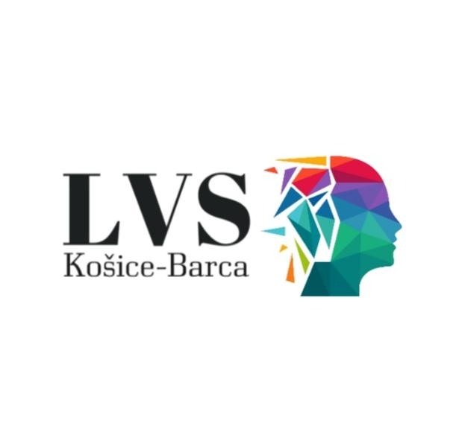

Inšpirácie z Liečebno-výchovného sanatória
Mgr. Ingrid Sándorová, špeciálny pedagóg
Mgr. Dajana Gajdziková, liečebný pedagóg
Liečebno-výchovné sanatórium
Košice-Barca
www.lvsbarca.sk

Výstava obrazov „Farebnosť sveta “
Denné centrum duševného zdravia Facilitas n.o. Košice

Program PIATOK 4.10.2024
Registrácia účastníkov a pripojenie účastníkov, online
08:00 - 10:45 Blok prednášok I
- Monika Piliarová - Farebnosť sveta v arteterapii
- Iveta Fabianová - Farebný svet - poznáš ma ?
- Mariana Štefančíková - Symbolika barev v pohádkovém příběhu - fenomenologický přístup
- Silvia Csopotiová, Peter Papp, Jana Jarošová - Jeden deň najlepšie ako sa dá
- Jaroslava Anna Šicková - Fabrici - Po stopách našich stôp
10:45 - 11:00 Prestávka
11:00 - 12:00 Interaktívna prednáška
- Mariana Štefančíková- ateliér - Projektivní význam barvy vybrané jako osobní, v pohádkovém příběhu
- Monika Piliarová - online - Ukáž svoje umenie a zaži pocit kompetencie a vlastnú užitočnosť
12:00 - 13:00 Obedová prestávka
13:00 - 14:00 Interaktívna prednáška
- Lucia Kleinová - ateliér - Farebnosť slov v cykle života Biblioterapia
- Gabriela Hvizdošová - Bartková - online - Imaginácia vo farbách
14:00 - 15:30 Blok prednášok II
- Andrea Orosová - Výtvarný prejav ako výpoveď o pocitoch
- Stanislava Hunyadiová -Arteterapeutické techniky v supervízii sociálnych služieb SPOaSK
- Dajana Gajdziková- Keď pastelky rozviažu jazýčky a pršteky (20)
- Ingrid Sándorová - Inšpirácie - využitia prvkov arteterapie a dramatoterapie pri práci so žiakmi v Diagnostickom centre
- Miriam Lacková - Existencionálne presahy
15:30 - 15:40 Prestávka
15:40 - 16:40 Interaktívna prednáška
- Liana Ivanová - ateliér - Kto som ja a kto si ty - dramatoterapia a interakcia
- Irina Katz Mazilu - online - Arttehrapy in nature - Changing the Focus
16:40 - 17:10 Blok Prednášok III
- Jana Janičová - Intervencia s koňmi - podpora duševného zdravia v prírode
- Bibiana Kalináčová, Peter Fedorčuk, Erika Martínková - Motivácia k arteterapii v stacionárnej starostlivosti
- Nagyová Tatiana, Strenková Denisa, Kolesárová Zuzana - Keď dotyk lieči
- Melánia Macková, Veronika Nagyová, Kristína Kozáková, Ľudmila Timuľáková - Arteterapia ako súčasť poradenského procesu
17:10 - 17:30 Piliarová Monika - Arteterapia vo farbách

